Gadu Gadu z logopedą. Pierwsza kampania fundraisingowa na GGwallet

Z okazji Dnia Logopedy fundacja edukacyjna Ogólnopolski Operator Oświaty zaprasza do wspierania szkolnych i przedszkolnych gabinetów logopedycznych. W kampanię fundraisingową zaangażował się zespół komunikatora GG (Gadu Gadu). To będzie pierwsza duża akcja charytatywna z wykorzystaniem GGwallet, portfela dostępnego w polskim komunikatorze.

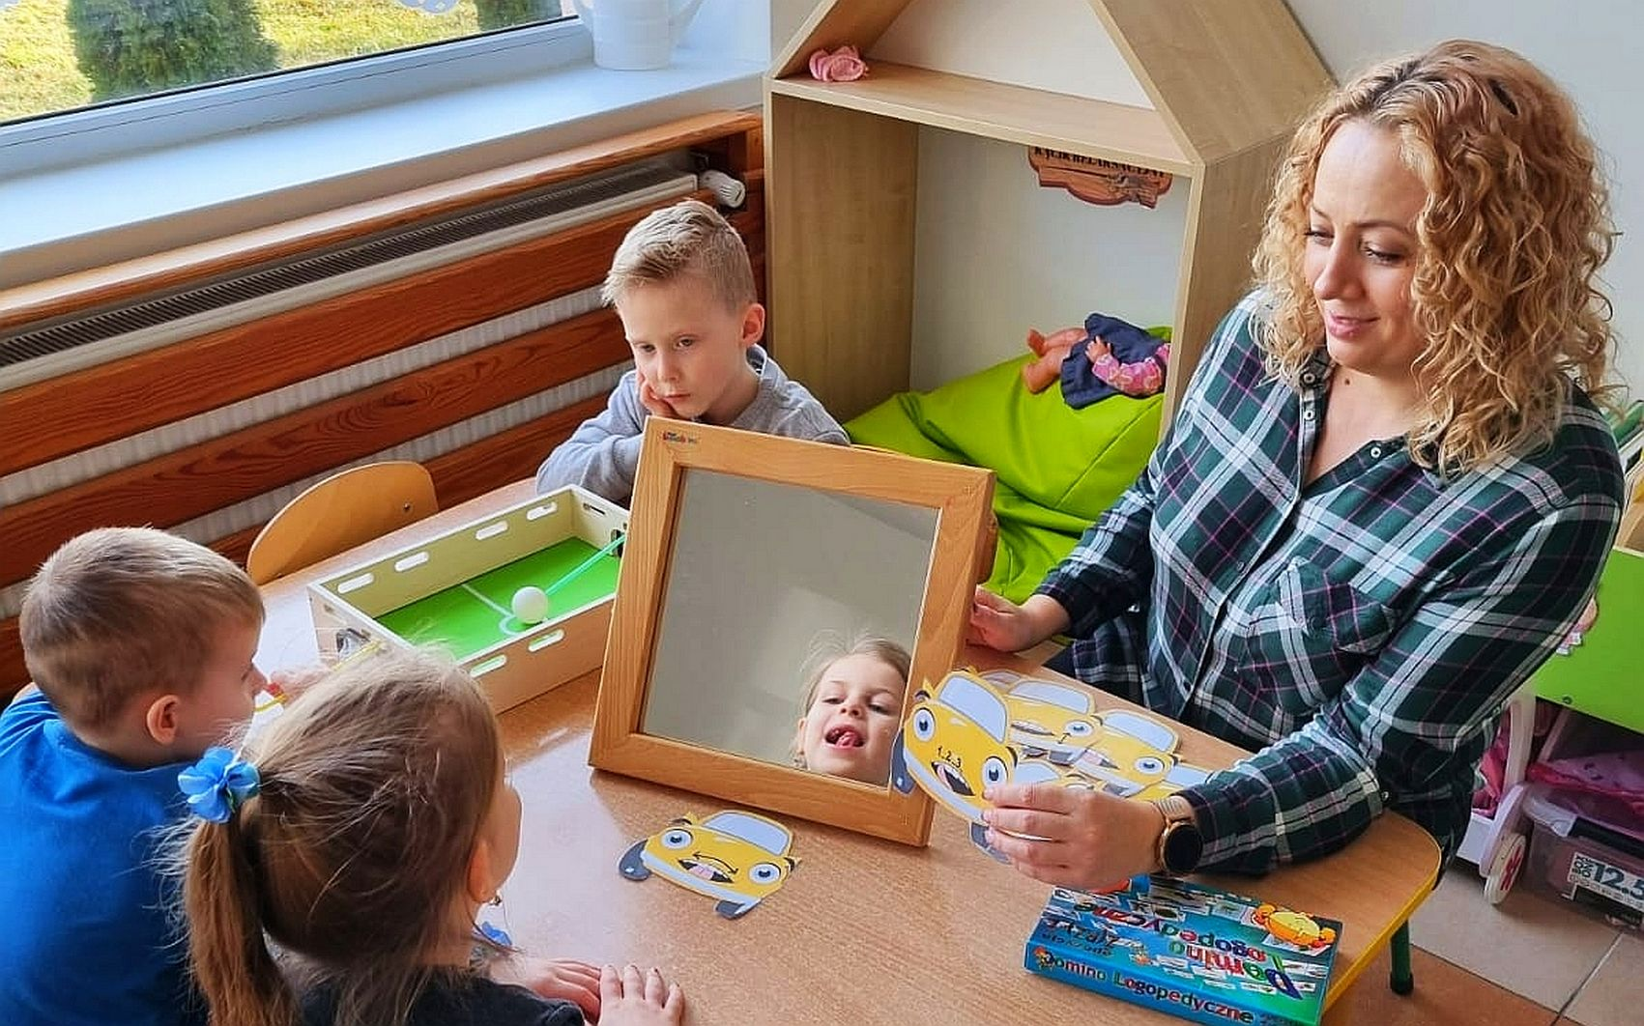
Rafał, Julia i Mikołaj na zajęciach logopedycznych z panią Anetą
w Publicznym Przedszkolu Familijna Rosocha. (fot. przedszkole Familijna Rosocha)

Wielkie rzeczy buduje się z małych cegiełek. Tak działa również program Logopeda w każdej szkole i przedszkolu (https://operator.edu.pl/logopeda), prowadzony przez fundację edukacyjną Ogólnopolski Operator Oświaty. Małe kwoty, przekazywane przez darczyńców, składają się tu na duże efekty. 25 wpłat po 25 złotych to jedna, profesjonalna apteczka logopedyczna. Sto wpłat po 50 złotych pozwoli ufundować multimedialny system do prowadzenia terapii głosek w wybranym gabinecie. A 155 datków po 100 złotych to kompletne wyposażenie nowego gabinetu terapeutycznego.

Z okazji Międzynarodowego Dnia Logopedy, który przypada 6 marca, fundacja organizuje kampanię fundraisingową, której celem jest pozyskanie datków na doposażenie gabinetów logopedycznych i zajęć w blisko 60 przedszkolach i szkołach w całej Polsce. Gabinetów, które umożliwiają dostęp do specjalisty dla kilku tysięcy dzieci.

– Każda wpłata jest ważna i za każdą jesteśmy wdzięczni! Bo każda złotówka to dla dziecka w potrzebie krok do celu: do pokonania problemów, z którymi dzięki naszemu wspólnemu wsparciu łatwiej będzie się zmierzyć – tłumaczy Barbara Wiśniewska, koordynatorka programu w fundacji Ogólnopolski Operator Oświaty. – Każdego dnia widzimy, jak potrzebne jest to wsparcie. Prawie 30% dzieci w polskich przedszkolach i szkołach podstawowych boryka się z trudnościami natury logopedycznej.

GG wspiera logopedów

Technologicznym partnerem kampanii Gadu Gadu z logopedą jest komunikator GG (Gadu-Gadu), który udostępnia fundacji Ogólnopolski Operator Oświaty swoje nowe narzędzie: cyfrowy portfel GGwallet.

– Nowoczesne usługi ułatwiają pomoc. Dzisiaj, aby wesprzeć szczytny cel, jakim jest profesjonalna opieka logopedyczna w szkołach i przedszkolach, wystarczą 2-3 kliki, aby zasilić konto fundacji – mówi Jarek Rybus z komunikatora GG. – Cieszymy się, że dzięki GG możemy łączyć ludzi nie tylko wokół rozmów, ale również wspólnych celów. Wirtualny portfel GGwallet w GG to sposób na szybkie płatności.

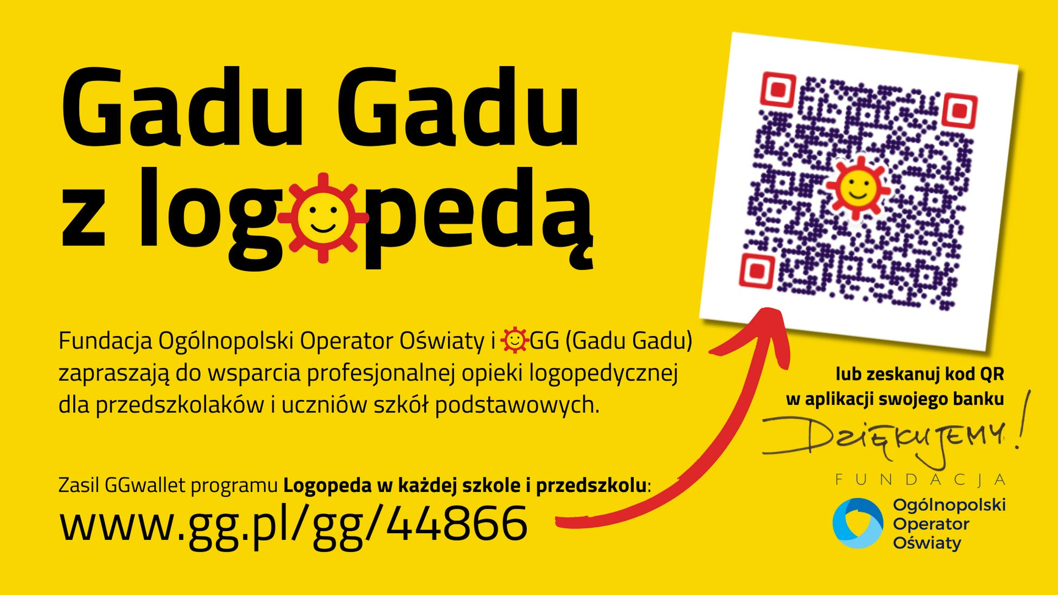

Aby wesprzeć kampanię Gadu Gadu z logopedą przy pomocy elektronicznego portfela GGwallet wystarczy:

- Wejść na stronę www.gg.pl/gg/44866 (to numer KRS fundacji)
- lub zeskanować w swojej aplikacji bankowej kod QR z materiałów graficznych kampanii

W ubiegłym roku fundacja Ogólnopolski Operator Oświaty brała udział w testach GGwallet, teraz postanowiła wykorzystać nowe narzędzie do pierwszej kampanii fundraisingowej na GG.

WAŻNE: Fundacja Ogólnopolski Operator Oświaty jest organizacją pożytku publicznego. Datek przekazany na jej programy można odliczyć od podatku za ten rok. Warto więc zachować dowód wpłaty.

Logopeda to nie tylko wady wymowy

Organizatorzy programu podkreślają, że zaniedbane wady logopedyczne pogłębiają się, powodują problemy w nawiązywaniu relacji, potęgują wstydliwość, a nierzadko bywają także obiektem drwin i przykrości. Tymczasem wczesna diagnoza, systematyczność i odpowiedni zakres ćwiczeń koordynowanych przez specjalistę, to klucz do osiągania pozytywnych i trwałych efektów.

Trzeba też pamiętać, że logopeda zajmuje się nie tylko pracą nad wadami wymowy. Zakres takiej opieki obejmuje wiele, również nieoczywistych obszarów. Na przykład:

- rozwijanie mowy dziecka pod kątem fonetycznym, gramatycznym i leksykalnym,
- uczenie słuchania ze zrozumieniem,
- praca nad zaburzeniami głosu,
- a nawet rozwiązywanie trudności w czytaniu i pisaniu.

– Logopedki i logopedzi ze szkół i przedszkoli fundacji Ogólnopolski Operator Oświaty codziennie wspierają dzieci w pokonywaniu takich trudności i rozwiązywaniu właśnie takich problemów – podkreśla Barbara Wiśniewska. – Dzięki wsparciu GG będziemy mogli zapewnić im jeszcze lepsze warunki w przedszkolnych i szkolnych gabinetach.

Kampania fundraisingowa rozpocznie się 6 marca i potrwa co najmniej do końca kwietnia. W jej czasie program Logopeda w każdej szkole i przedszkolu można wesprzeć również przekazując 1,5% podatku podczas rozliczania PIT. Wystarczy w formularzu podać KRS 00000 44866 i cel szczegółowy: LOGOPEDA.

- Więcej o programie Logopeda w każdej szkole i przedszkolu:
https://operator.edu.pl/pl/logopeda-w-kazdej-szkole-i-przedszkolu
- Profil fundacji Ogólnopolski Operator Oświaty na GG:
https://www.gg.pl/gg/pl/44866-Ogólnopolski-Operator-Oświaty
- Kontakt z fundacją:
GG: 44866

Fundacja Ogólnopolski Operator Oświaty od 22 lat wspiera samorządy w realizacji zadań i projektów oświatowych. Fundacja jest organizacją pożytku publicznego. Prowadzi publiczne, bezpłatne przedszkola i szkoły w całej Polsce. W 67 placówkach, prowadzonych obecnie przez fundację uczy się ponad 8000 dzieci.

GG (Gadu Gadu) - www.gg.pl - od 23 lat rozpala rozmowy polskich internautów. Komunikator internetowy GG to kultowe emotki, statusy dostępności i miliony użytkowników w szczycie popularności. Dzisiaj GG wprowadza nowe rozwiązania - płatności pomiędzy użytkownikami oraz wersję GG dla firm i zespołów - GGapp.

***

Kontakt dla mediów:
Bartłomiej Dwornik, fundacja Ogólnopolski Operator Oświaty
b.dwornik@operator.edu.pl, +48 533 978 513
GG:44866

Jarek Rybus, GG / Fintecom
jarek.rybus@firma.gg.pl, +48 604 053 164
GG:6

Informacje dla mediów i zdjęcia udostępniamy w fundacyjnym biurze prasowym:
https://operator.edu.pl/pl/dla-mediow/

